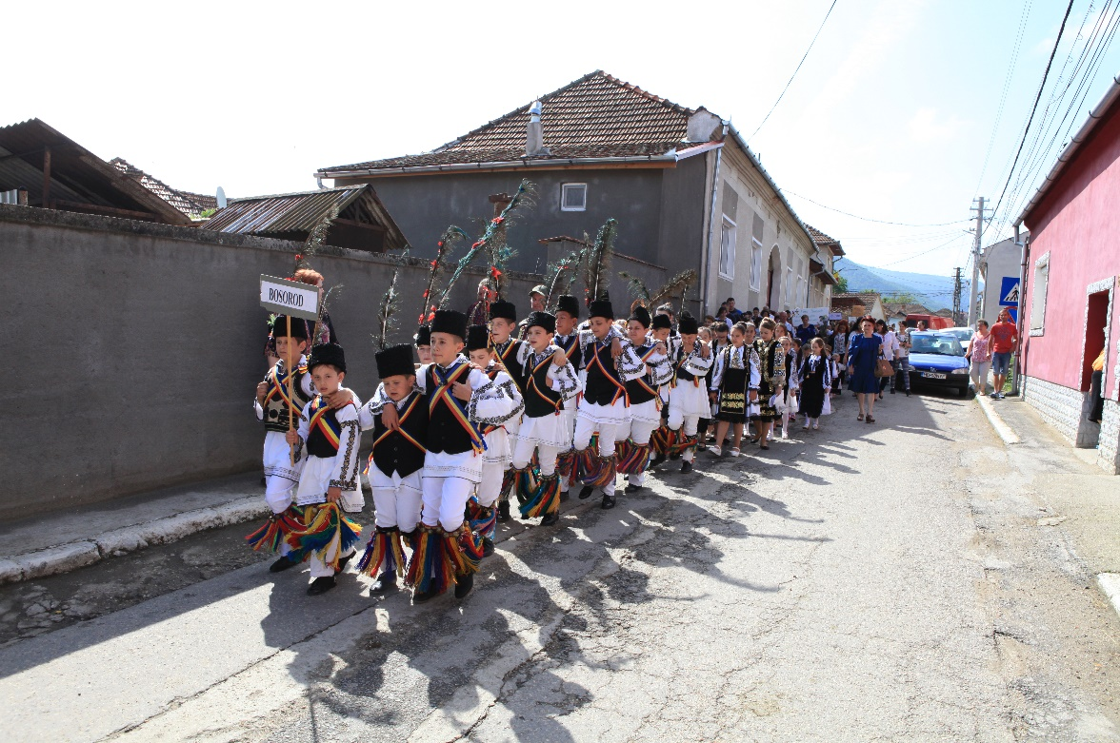
Călușarii Școlii Gimnaziale Boșorod
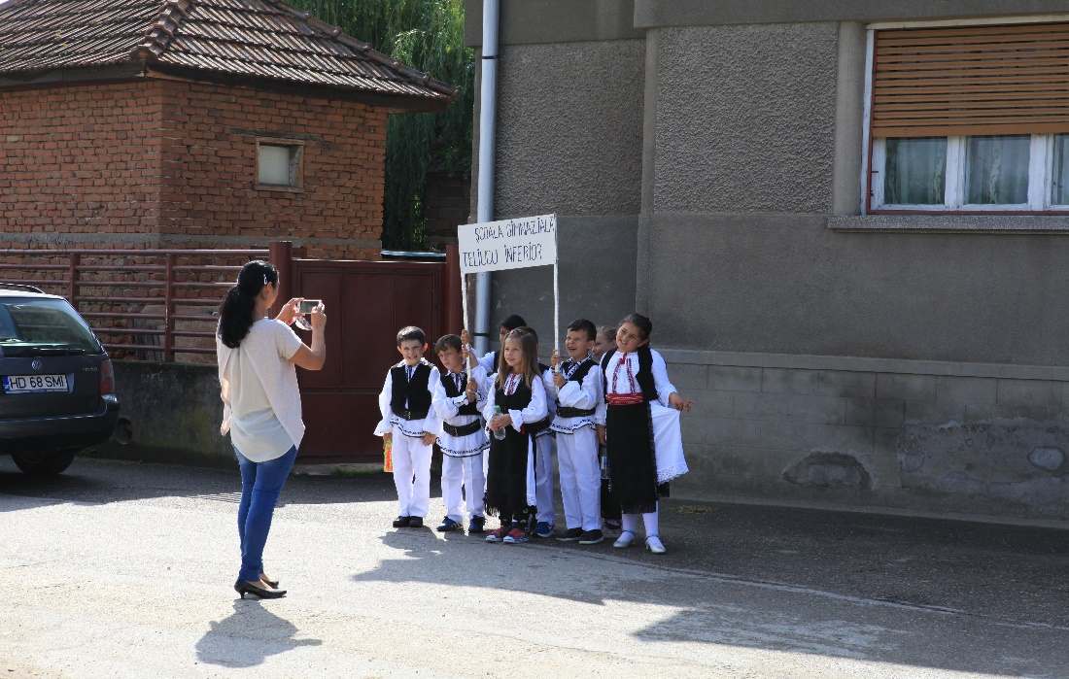
Școala Gimnazială Teliucul Inferior

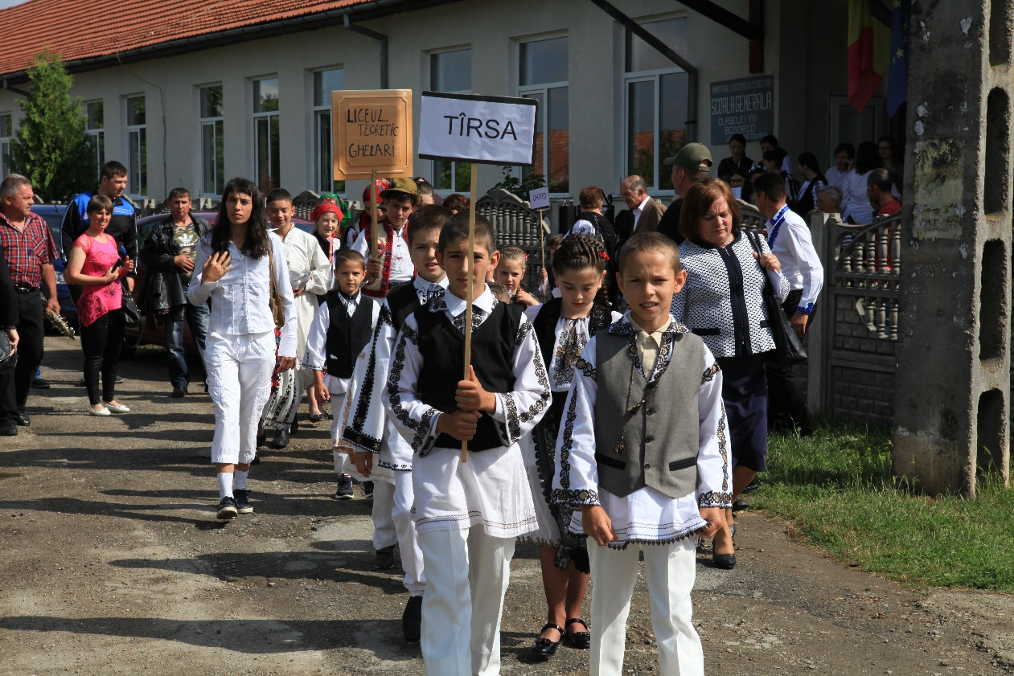
Școala Primară Târsa și Liceul Teoretic Ghelari

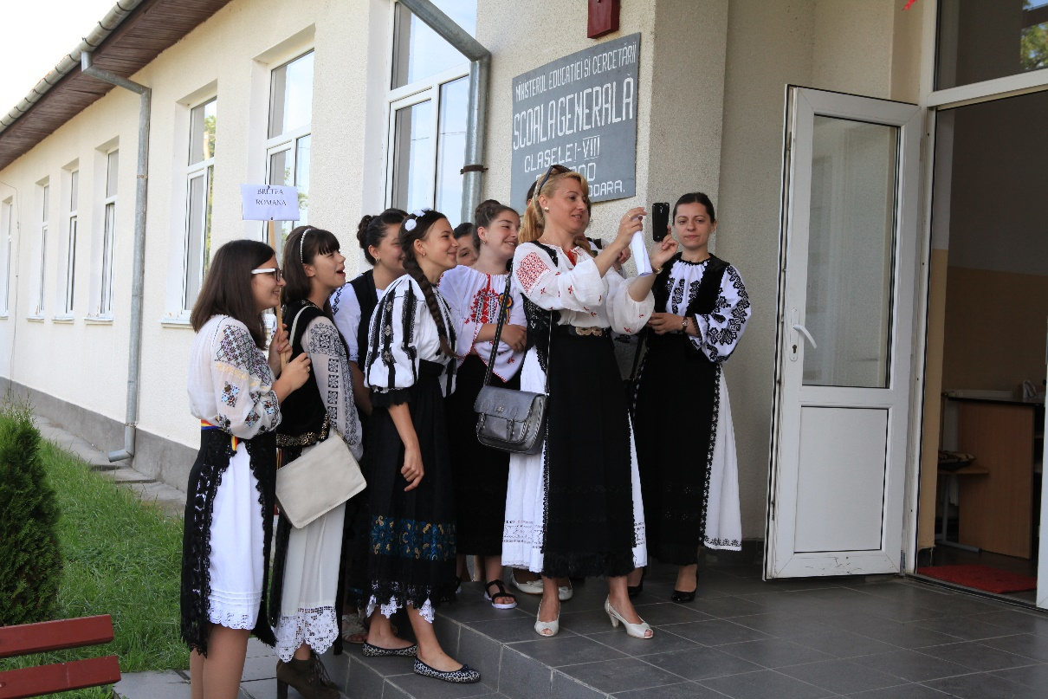
Școala Gimnazială Bretea Română

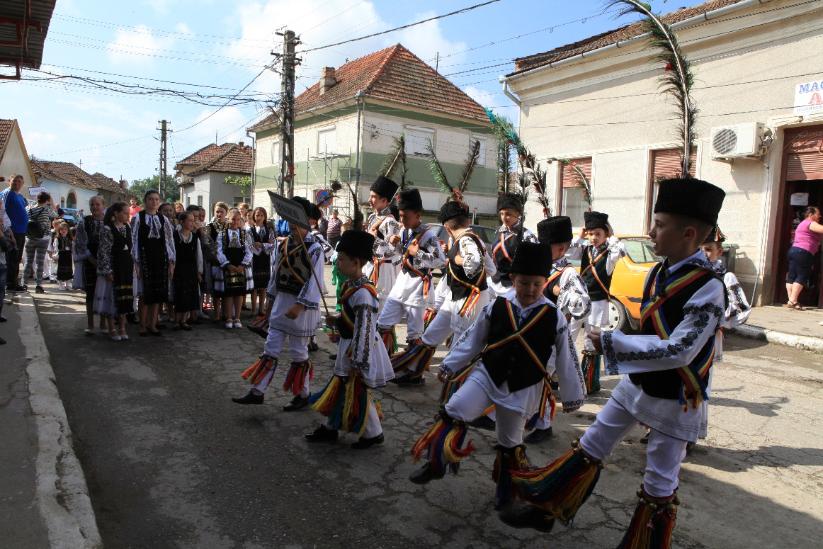
O scurtă reprezentație a călușarilor din Boșorod

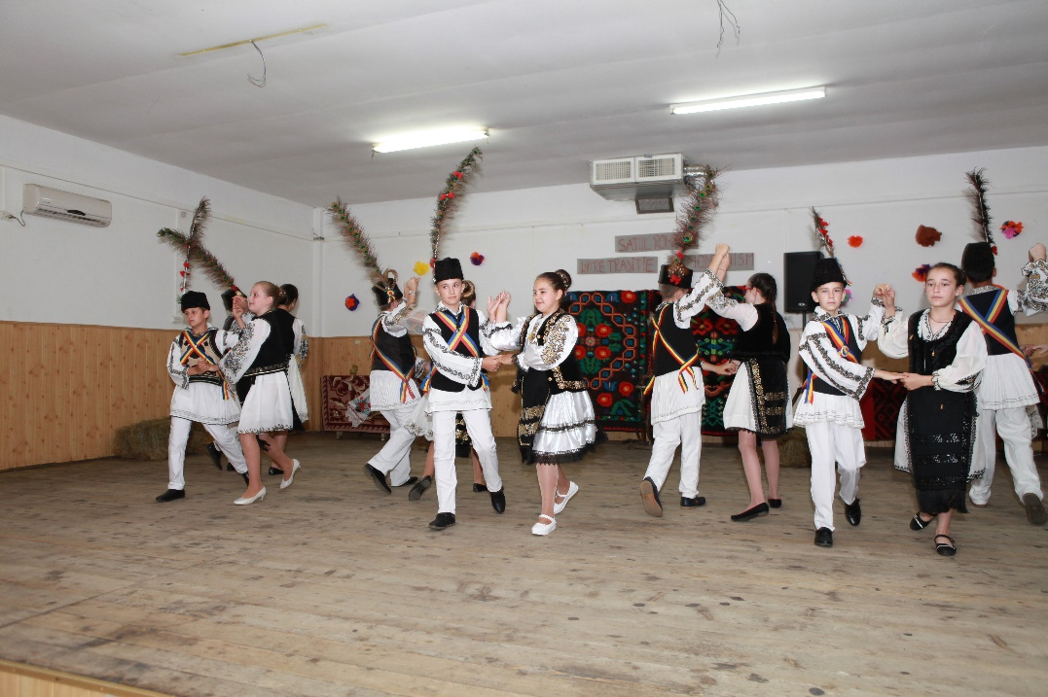
Dans specific zonei Boșorodului

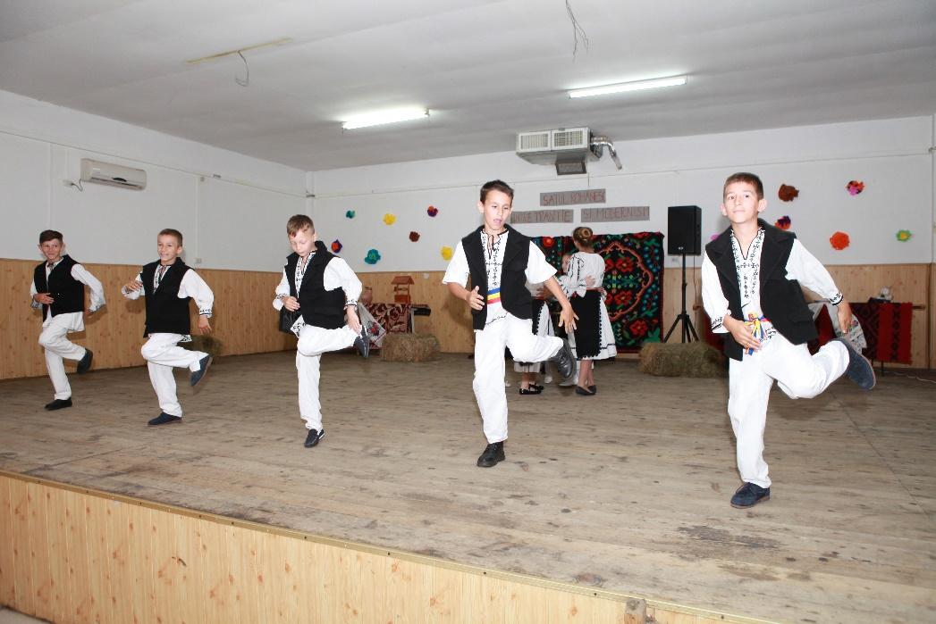
Școala Gimnazială Băcia – Bătuta de la Călan

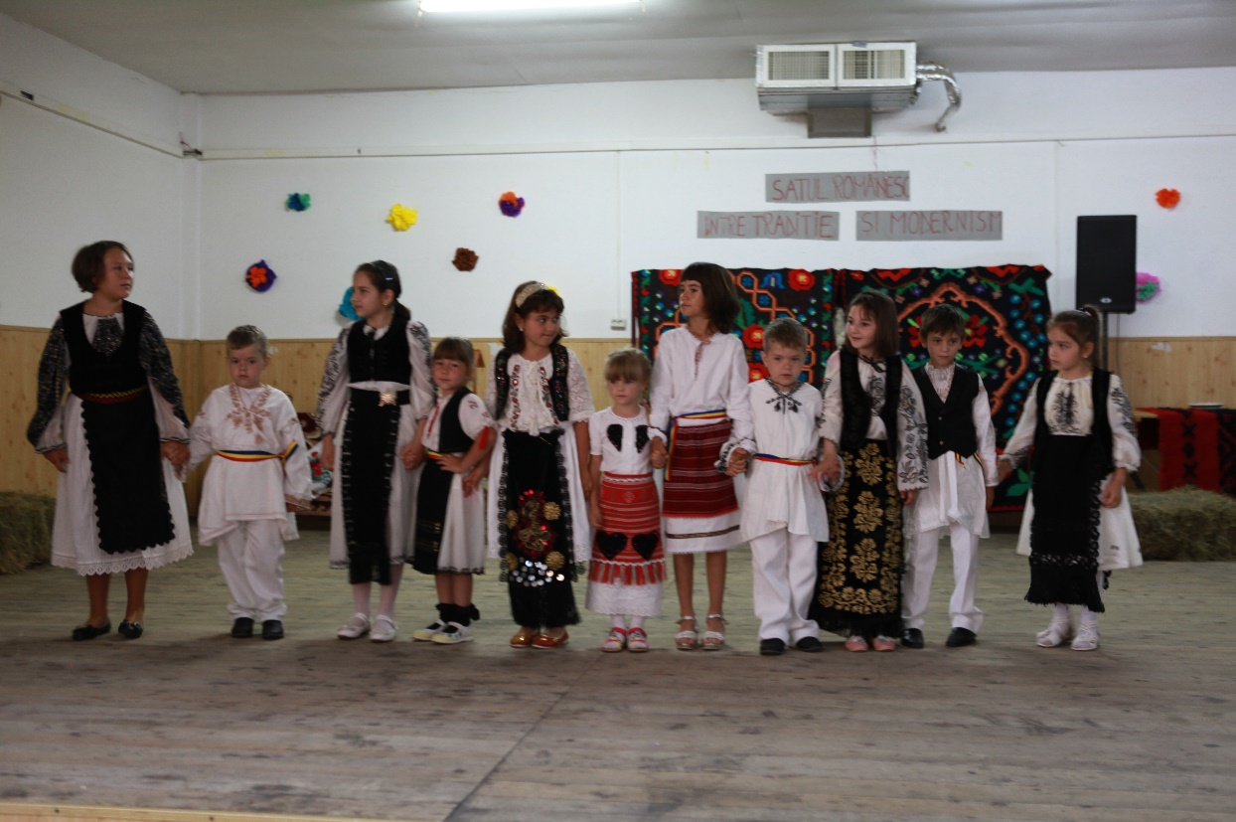
Școala Primară Chitid și Grădinița PB Chitid

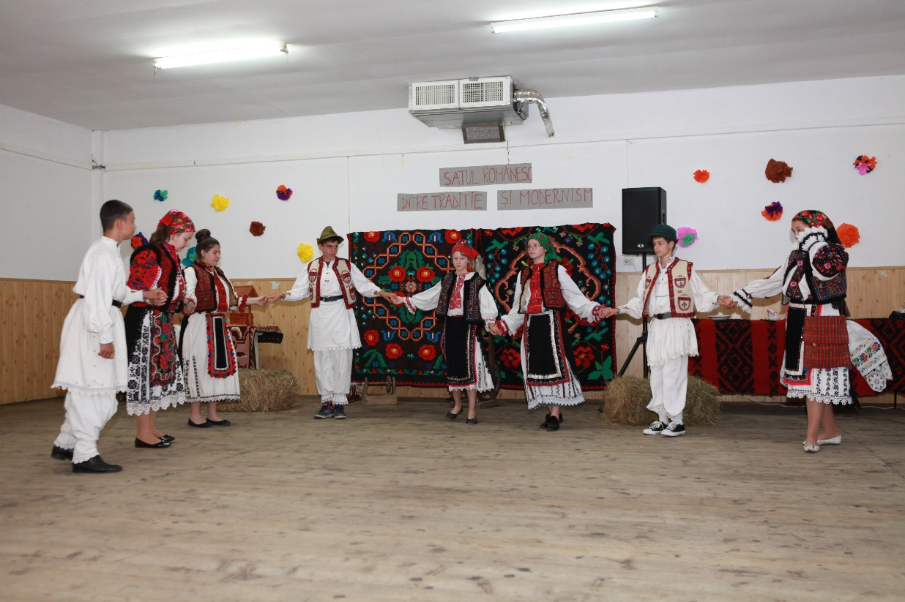
Liceul Teoretic Ghelari – Brâul

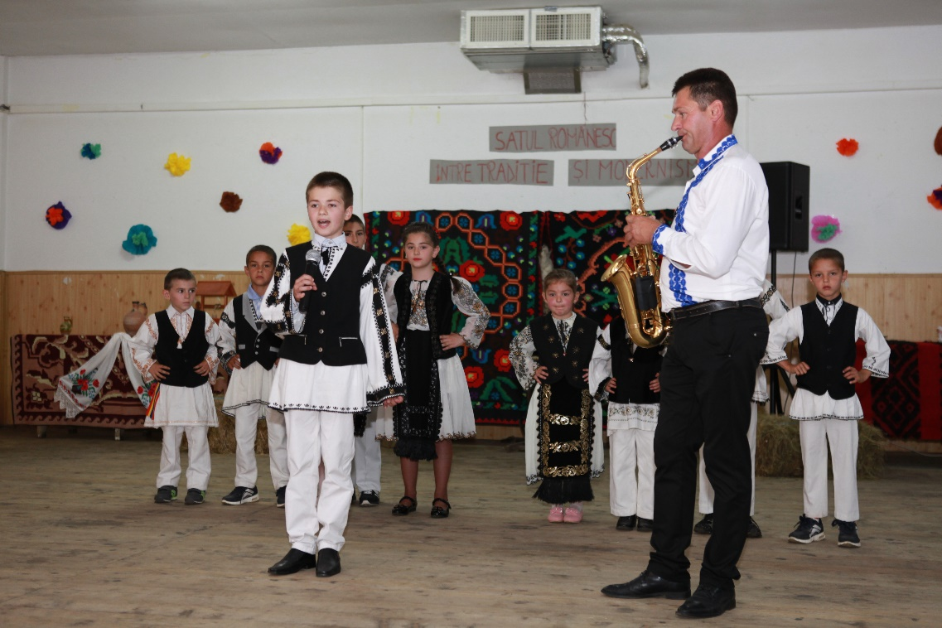
Școala Primară Târsa

